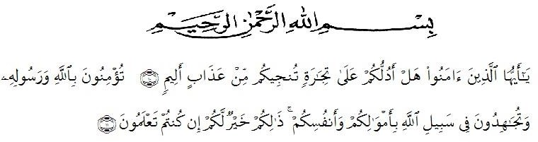

Artinya: ‘’Hai orang-orang yang beriman, sukakah kamu aku tunjukkan suatu perniagaan yang dapat menyelamatkanmu dari azab yang pedih? (10). (Yaitu) kamu beriman kepada Allah dan Rasul-Nya dan berjihad di jalan Allah dengan harta dan jiwamu. Itulah yang lebih baik bagimu, jika kamu mengetahui.(11) (QS. ash-Shaff: 10-11).’’.
Puji syukur saya ucapkan ke hadirat Allah SWT atas limpahan rahmat, taufik dan hidayah-Nya kepada kita semua, sehingga penulis dapat menyelesaikan skripsi ini. Penyusunan skripsi ini bertujuan untuk melengkapi syarat untuk memperoleh gelar Sarjana Manajemen (SM) di Universitas Muslim Nusantara Al- Washliyah. Adapun skripsi ini berjudul: “ Pengaruh Motivasi Kerja dan Disiplin Kerja Terhadap Kinerja Pegawai Pada Dinas Sumber Daya Air, Cipta Karya dan Tata ruang Provinsi Sumatera Utara”.
Penulis juga menyadari bahwa skripsi ini masih jauh dari sempurna. Untuk itu penulis dengan rasa senang hati menerima kritikan dan saran yang tujuannya untuk membangun dan menyempurnakan skripsi ini nantinya.
Dalam penulisan skripsi ini, penulis telah mendapatkan bantuan dan bimbingan baik secara lisan maupun tulisan dari beberapa pihak. Oleh karena itu,

ii

pada kesempatan kali ini penulis mengucapkan terima kasih yang sebesar-besarnya kepada:
- Bapak Dr. KRT Hardi Mulyono, K. Surbakti, selaku Rektor Universitas Muslim Nusantara Al-Washliyah Medan.
- Ibu Dr. Anggia sari Lubis, SE, M.Si, selaku Dekan Fakultas Ekonomi Universitas Muslim Nusantara Al-Washliyah Medan.
- Bapak Toni Hidayat, S.E, M.Si selaku Kepala Program Studi Manajemen Universitas Muslim Nusantara Al-Washliyah Medan.
- Ibu Syahraini, SE. M.Si, selaku Dosen Pembimbing penulis yang telah membimbing dan memberikan saran kepada penulis demi kesempurnaan skripsi ini.
- Seluruh Staff dosen pengajar UMN Al-Washliyah Medan yang telah membantu penulis dalam menyelesaikan skripsi ini.
- Seluruh Pegawai Pada Dinas Sumber Daya Air, Cipta Karya dan Tata ruang Provinsi Sumatera Utara yang telah bersedia membantu dan menyediakan semua materi yang penulis butuhkan dalam menyelesaikan skripsi ini.
- Teristimewa kepada kedua Orang Tua tercinta yang telah banyak memberikan dorongan, motivasi, semangat, dukungan dan do’anya yang tak henti-hentinya tercurah kepada penulis sehingga dapat terselesaikannya skripsi ini. Serta Seluruh rekan-rekan Manajemen 8A 2017 yang sama-sama sedang berjuang untuk mendapatkan gelar S1.
Semoga itikad dan amal baik yang telah diberikan mendapatkan balasan dari Allah SWT. Tak lupa saya hantarkan maaf kepada semua pihak atas segala

iii

kesalahan dan kekurangan dalam penulisan skripsi ini. Akhir kata, penulis berharap semoga skripsi ini dapat menambah ilmu dan mempunyai manfaat bagi pembacanya dan bagi penulis.

Medan, Januari 2022 Penyusun,

Herlina Dalimunthe NPM : 173114016

